**Oryginalne, minimalistyczne zegary ścienne do Twojego mieszkania**

**Zegarek znajdujący się na naszej ręce czy też <strong>zegary ścienne</strong> to już od dawna nie tylko przyrząd do mierzenia czasu. Pełni on funkcję wizytówkową, a także jest ważnym elementem dekoracji.**

**Zegary ścienne** czy też zegarki na rękę wyróżniają się obecnie nie tylko dużą funkcjonalnością, ale również designem. Producenci prześcigają się w wymyślaniu coraz to nowszych wzorów. Czy Twoje zegary są takie jakie sobie wymarzyłeś? Czy wiesz jakie masz możliwości?

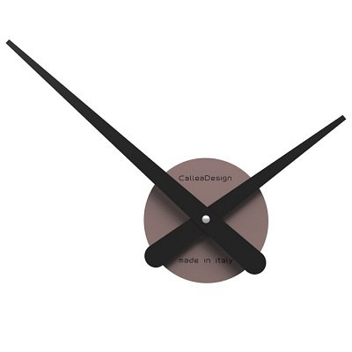

**Zegary ścienne - rodzaje**

Zegar ścienny to przede wszystkim ważny element wystroju. Przyciąga on wzrok bardzo często nie tylko mieszkańców, ale także gości. Warto więc zadbać, aby prezentował się on jak najlepiej. W naszym sklepie Galeria Limonka można znaleźć jedne z najnowocześniejszych wzorów zegarów. *Zegary ścienne* okrągłe, kwadratowe, z wahadłem, ze strefami czasowymi, w stylu retro. Osoby, które lubią minimalizm z pewnością zwrócą dużą uwagę na zegary bez tarczy lub zegary naklejane. Hitem są również zegary sterowane radiowo. Możliwości jest na prawdę wiele i tylko od Ciebie zależy jaki model wybierzesz. Kolorów, odcieni zegarów ściennych jest tak dużo, że z pewnością znajdziesz taki, który wpasuje się w kolorystykę Twojego salonu czy też sypialni.

**Galeria Limonka - zegary ścienne**

Zastanawiasz się nad tym jak zamontować **zegar ścienny** u siebie w domu? Masz pytania lub wątpliwości? Pracownicy Galerii Limonka z przyjemnością na nie odpowiedzą. Zajrzyj na naszą stronę: <https://www.galerialimonka.pl/>